**Шиловская Анна (Szyłowska Anna)**

26 декабря 1816 г – крещение дочери Агаты (НИАБ 136-13-894, лист 95, №44/1816-р (ориг)).

**НИАБ 136-13-894:** Лист 95. **Метрическая запись №44/1816-р (ориг).**

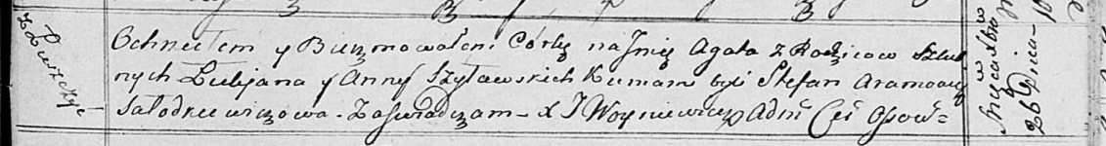

Осовская униатская церковь. 26 декабря 1816 года. Метрическая запись о крещении.

Szyłowska Agata – дочь родителей с деревни Лустичи.

Szyłowski Łukjan – отец.

Szyłowska Anna – мать.

Aramowicz Stefan – кум.

Sałodkiewiczowa – кума.

Woyniewicz Tomasz – ксёндз.